Министерство образования и науки Республики Бурятия
ГБПОУ «Гусиноозерский энергетический техникум»

РАССМОТРЕНО СОГЛАСОВАНО
на ЦК преподавателей спец.дисциплин заведующий метод.кабинетом
и мастеров п/о ___________ Л.Б.Белых
Протокол №____
от «____» ________20___ г от «____» __________ 20__ г

МЕТОДИЧЕСКИЕ РЕКОМЕНДАЦИИ
К ПРАКТИЧЕСКИМ РАБОТАМ ДЛЯ ОБУЧАЮЩИХСЯ
профессии: 23.01.06. «Машинист дорожных и строительных машин»
ПМ 02 « Обеспечение производства дорожно - строительных работ»
МДК 02.01 « Управление и технология выполнения работ»

Гусиноозерск, 2020

I. Общие положения
1.1. Настоящие Методические рекомендации разработаны в соответствии с Федеральным законом Российской Федерации от 29 декабря 2012 г. № 273-ФЗ «Об образовании в Российской Федерации»; приказом Минобрнауки России от 14 июня 2013 г. № 464 «Об утверждении Порядка организации и осуществления образовательной деятельности по образовательным программам среднего профессионального образования»; федеральными государственными образовательными стандартами среднего профессионального образования (ФГОС СПО);письмо Минобразования РФ от 05.04.1999 n 16-52-58ин/16-13 о рекомендациях по планированию, организации и проведению лабораторных работ и практических занятий в образовательных учреждениях среднего профессионального образования.
1.2. Лабораторные работы и практические занятия являются основными видами учебных занятий, направленными на экспериментальное подтверждение теоретических положений и формирование общих и профессиональных компетенций. Они составляют важную часть теоретической и профессиональной практической подготовки. Семинар является видом практических занятий.
1.3. В процессе лабораторной работы или практического занятия как видов учебных занятий обучающиеся выполняют одно или несколько лабораторных заданий, одно или несколько практических заданий под руководством преподавателя/мастера п/о в соответствии с изучаемым содержанием учебного материала.
1.4. Выполнение обучающимися лабораторных работ и практических занятий проводится с целью:
- формирования общих и профессиональных компетенций в соответствии с ФГОС;
- формирования практических умений в соответствии с требованиями к уровню подготовки обучающихся, установленными рабочей программой дисциплины и/или профессионального модуля (УД и/или ПМ);
-обобщения, систематизации, углубления, закрепления полученных теоретических знаний;
- совершенствование умений применять полученные знания на практике, реализацию единства интеллектуальной и практической деятельности;
- развитие интеллектуальных умений у будущих специалистов: аналитических, проектировочных, конструктивных и др.;
- выработку при решении поставленных задач таких профессионально значимых качеств, как самостоятельность, ответственность, точность, творческая инициатива.

II. Планирование лабораторных работ и практических занятий
2.1. Состав заданий для лабораторной работы (практического занятия) должен быть спланирован с расчетом, чтобы за отведенное время они могли быть выполнены качественно большинством обучающихся.
2.2. Содержание лабораторных работ и практических занятий по ПМ должно охватывать весь круг профессиональных умений, на подготовку к которым они ориентированы, а в совокупности по всем УД и/или ПМ охватывать всю профессиональную деятельность, к которой готовится специалист.
2.3. При планировании состава и содержания лабораторных работ (практических занятий) следует исходить из того, что лабораторные работы и практические занятия имеют разные ведущие дидактические цели.
2.3.1. Ведущей дидактической целью практических занятий является формирование практических умений - профессиональных (умений выполнять определенные действия, операции, необходимые в последующем в профессиональной деятельности), практические занятия занимают преимущественное место при изучении общепрофессиональных УД и УД и/или ПМ профессионального учебного цикла.
2.4. В соответствии с ведущей дидактической целью содержанием лабораторных работ могут быть экспериментальная проверка формул, методик расчета, установление и подтверждение закономерностей, ознакомление с методиками проведения экспериментов, установление свойств веществ, их качественных и количественных характеристик, наблюдение развития явлений, процессов и др.
2.4.1. При выборе содержания и объема лабораторных работ следует исходить из сложности учебного материала для усвоения, из внутрипредметных и межпредметных связей, из значимости изучаемых теоретических положений для предстоящей профессиональной деятельности, из того, какое место занимает конкретная работа в совокупности лабораторных работ и их значимости для формирования целостного представления о содержании учебной дисциплины или МДК.
2.4.2. При планировании лабораторных работ следует учитывать, что наряду с ведущей дидактической целью - подтверждением теоретических положений – в ходе выполнения заданий у обучающихся формируются указанные: цель работы, пояснения (теория, основные характеристики), оборудование, аппаратура, материалы и их характеристики, порядок выполнения работы, таблицы, выводы (без формулировки), контрольные вопросы, учебная и специальная литература. Работы, носящие частично-поисковый характер, отличаются тем, что при их проведении обучающиеся не пользуются подробными инструкциями, им не дан порядок выполнения необходимых действий, и требуют от обучающихся самостоятельного подбора оборудования, выбора способов выполнения работы в инструктивной и справочной литературе и др. Работы, носящие поисковый характер, характеризуются тем, что обучающиеся должны решить новую для них проблему, опираясь на имеющиеся у них теоретические знания. При планировании лабораторных работ (практических занятий) необходимо находить оптимальное соотношение репродуктивных, частично-поисковых и поисковых работ, чтобы обеспечить высокий уровень интеллектуальной деятельности.
3.5. Формы организации обучающихся при проведении лабораторных работ (практических занятий): фронтальная, групповая и индивидуальная. При фронтальной форме организации занятий все обучающиеся выполняют одновременно одну и ту же работу. При групповой форме организации занятий одна и та же работа выполняется
бригадами по 2 - 5 человек. При индивидуальной форме организации занятий каждый обучающийся выполняет индивидуальное задание.
3.6. Для повышения эффективности проведения лабораторных работ (практических занятий) рекомендуется:
- разработка сборников задач, заданий и упражнений;
- разработка контрольно-диагностических материалов для контроля за подготовленностью обучающихся к лабораторным работам или практическим занятиям, в том числе в форме тестовых материалов для автоматизированного контроля;
- подчинение методики проведения лабораторных работ и практических занятий ведущим дидактическим целям с соответствующими установками для обучающихся;
- использование в практике преподавания поисковых лабораторных работ, построенных на проблемной основе;
- применение коллективных и групповых форм работы, максимальное использование индивидуальных форм с целью повышения ответственности каждого обучающегося за самостоятельное выполнение полного объема работ;
- проведение лабораторных работ и практических занятий на повышенном уровне трудности с включением в них заданий, связанных с выбором обучающимися условий выполнения работы, конкретизацией целей, самостоятельным отбором необходимого оборудования;
- подбор дополнительных задач и заданий для обучающихся, работающих в более быстром темпе, для эффективного использования времени, отводимого на лабораторные работы и практические занятия.
3.7. Оценки за выполнение лабораторных работ и практических занятий учитываются как результат текущего контроля знаний обучающегося, который проводится за счет времени, отведенного рабочим учебным планом на изучение УД и/или ПМ, результаты заносятся в журнал успеваемости обучающихся.
IV. Разработка учебно-методической документации по организации и проведению лабораторных работ и практических занятий
4.1. Объем времени, отводимый на выполнение лабораторных работ и практических занятий, в рабочем учебном плане планируется на основе учебного плана по соответствующей специальности и рабочей программы УД и/или ПМ.
4.3. Суммарный объем времени, отведенный рабочим учебным планом на выполнение практических занятий и лабораторных работ, отражается в рабочих программах УД и/или ПМ с распределением на практические занятия и лабораторные работы по разделам (темам) дисциплины. Распределение отведенного объема времени осуществляется преподавателем соответствующей УД и/или ПМ самостоятельно, на основе рекомендуемого примерной программой учебной дисциплины, с учетом специфики изучаемой УД и/или ПМ и в соответствии с ведущей дидактической целью содержания практических занятий и лабораторных работ.
4.4. Темы лабораторных работ (практических занятий) разрабатываются преподавателем соответствующей УД и/или ПМ самостоятельно, в соответствии с содержанием образования по соответствующему разделу (теме), на основе перечня тем, рекомендуемого примерными программами УД и/или ПМ.
4.5. Перечень лабораторных работ (практических занятий) в рабочих программах УД и/или ПМ, а также количество часов на их проведение могут отличаться от рекомендованных примерной программой, но при этом должны обеспечивать реализацию требований к уровню подготовки обучающегося по соответствующей УД и/или ПМ.
4.6. Для проведения лабораторных работ (практических занятий) преподавателями и мастерами п/о техникума разрабатываются методические указания по их выполнению (п.3.4.письма Минобразования РФ от 05.04.1999 n 16-52-58ин/16-13), рассматриваются и принимаются соответствующими методическими комиссиями и утверждаются заместителем директора по учебно ­ производственной работе техникума. Методические указания разрабатываются по каждому практическому занятию и лабораторной работе, предусмотренными рабочей программой УД и/или ПМ: в соответствии с количеством часов, требованиями к знаниям и умениям, темой практических занятий и лабораторных работ, установленными рабочей программой УД и/или ПМ по соответствующим разделам (темам).
4.8. Методические указания по выполнению практических занятий (лабораторных работ) включают в себя:
- пояснительную записку;
-правила по технике безопасности;
- наименование темы практического занятия (лабораторной работы);
- объем учебного времени, отведенный на практическое занятие (лабораторную работу);
- цель практического занятия (лабораторной работы) (в т.ч. требования к знаниям и умениям обучающихся, ПК и ОК, которые должны быть реализованы);
- перечень необходимых средств обучения (оборудование, материалы и др.);
- требования по теоретической готовности обучающихся к выполнению практических занятий (лабораторных работ) (требования к знаниям, перечень дидактических единиц);
- содержание заданий;
- рекомендации (инструкции) по выполнению заданий;
- требования к результатам работы, в т.ч. к оформлению;
- критерии оценки и формы контроля;
- список рекомендуемой литературы;
- приложения.
4.9. Методические указания по выполнению лабораторных работ и практических занятий должны быть доступны для использования обучающимися (сайт техникума/личный сайт преподавателя) и издаваться в необходимом количестве.

МЕТОДИЧЕСКИЕ РЕКОМЕНДАЦИИ
К ПРАКТИЧЕСКИМ РАБОТАМ ДЛЯ ОБУЧАЮЩИХСЯ
профессии: 23.01.06. «Машинист дорожных и строительных машин»
ПМ 02 « Обеспечение производства дорожно строительных работ»
МДК 02.01 « Управление и технология выполнения работ»

Рассмотрено на заседании ЦК
Протокол № ___от___________
Председатель ЦК________/__________________/
Рассмотрено на заседании ЦК

Принято на заседании МС
Протокол №___от ___________
Председатель МС____________/__________/
«____»________20___г.

ПЕРЕЧЕНЬ
практических работ по учебной практике
ПМ02«Обеспечение производства дорожно – строительных работ»
МДК 02.01 «Управление и технология выполнения работ» профессии: 23.01.06. Машинист дорожных и строительных машин
для обучающихся 3курса

№ | Название практических занятий | Кол-во часов
 | Решение комплексных задач. Разбор типичных дорожно-транспортных ситуаций с использованием технических средств обучения, макетов, стендов и т.д. Формирование умений руководствоваться дорожными знаками. Ознакомление с действиями машиниста в конкретных условиях | 6
 | Решение комплексных задач. Разбор типичных дорожно-транспортных ситуаций с использованием технических средств обучения, макетов, стендов и т.д. Формирование умений руководствоваться дорожными разметками | 6
 | Решение комплексных задач. Разбор типичных дорожно-транспортных ситуаций с использованием технических средств обучения, макетов, стендов и т.д. Выработка навыков подачи предупредительных сигналов рукой  Формирование умений правильно руководствоваться сигналами регулирования, ориентироваться, оценивать ситуацию | 6
 | Решение комплексных задач. Разбор типичных дорожно-транспортных ситуаций с использованием технических средств обучения, макетов, стендов и т. д. Развитие навыков прогнозирования в ситуациях, характеризующихся признаком ограниченного отбора  Действия машиниста при вынужденной остановке на железнодорожном переезде. Ознакомление с действиями машиниста | 6
 | Решение комплексных задач. Разбор типичных дорожно-транспортных ситуаций с использованием технических средств обучения, макетов, стендов и т.д  Решение комплексных задач. Разбор типичных дорожно-транспортных ситуаций с использованием технических средств обучения, макетов, стендов и т. д. Развитие навыков прогнозирования | 6
 | Решение комплексных задач по всем типам и правилам дорожных знаков и обязанностям машиниста | 6
 | Ознакомление основами технологии и комплексной механизации дорожно-строительных работ. Ознакомление технологическими комплектами строительно-монтажных работ и технологическими комплектами дорожно-строительных машин | 6
 | Ознакомление основанием автомобильной дороги. Качеством земляного полотна, покрытия автомобильной дороги. Грунта, щебеня, природным и искусственным песком. Технологией работ бульдозерами с поворотным и неповоротным отвалом | 6
 | Ознакомление производством земляных работ бульдозерами и рыхлителем. Схемой разработки и перемещения грунта бульдозерами. Ознакомление производством земляных работ скреперами. Составом работ, выполняемых с применением скреперов Ознакомление производством земляных работ бульдозерами и рыхлителем. Схемой разработки и перемещения грунта бульдозерами. Ознакомление производством земляных работ скреперами. Составом работ, выполняемых с применением скреперов | 6
 | Ознакомление технологии уплотнения связных грунтов. Выборам типа машин для уплотнения грунта. Технологиями уплотнения дорожно-строительных материалов. Производительность бульдозера и способы ее повышения | 6
 | Ознакомление с техническими приемами безопасности производства земляных и дорожных работ по предупреждению производственного травматизма. Охрана окружающей среды | 6
 | Техника управления дорожно-строительными машинами. Приемы действия органами управления. Организация рабочего места и ТБ при работе на бульдозере. Порядок допуска машиниста ДСМ к работе | 6

Составил мастер производственного обучения: Симонова М.А.

ПОЯСНИТЕЛЬНАЯ ЗАПИСКА
Настоящие методические рекомендации по учебной практике
ПМ.02.«Обеспечение производства дорожно – строительных работ»
МДК 02.01 «Управление и технология выполнения работ» профессиия 23.01.06. Машинист дорожных и строительных машин
составлены в соответствии с требованиями ФГОС третьего поколения. Практические занятия предназначены для обучающихся по профессии 23.01.06 «Машинист дорожных и строительных машин»
изучающих дисциплину:
ПМ02«Обеспечение производства дорожно – строительных работ»
МДК 02.01 «Управление и технология выполнения работ» Практические задания направлены на экспериментальное подтверждение теоретических положений и формирование учебных и профессиональных практических умений, они составляют важную часть теоретической и профессиональной практической подготовки по освоению.
ОПОП по формированию профессиональных компетенций:
ПМ02«Обеспечение производства дорожно – строительных работ»

-ОК 1. Понимать сущность и социальную значимость своей будущей профессии, проявлять к ней устойчивый интерес.

- ОК 2. Организовывать собственную деятельность, исходя из цели и способов ее достижения, определенных руководителем.
- ОК 3. Анализировать рабочую ситуацию, осуществлять текущий и итоговый контроль, оценку и коррекцию собственной деятельности, нести ответственность за результаты своей работы.
- ОК 4. Осуществлять поиск и использование информации,
необходимой для эффективного выполнения профессиональных задач, профессионального и личностного развития
ОК 5. Использовать информационно-
коммуникационные технологии в профессиональной деятельности.
ОК 6. Работать в коллективе и в команде, эффективно общаться с коллегами, руководством, потребителями.
ОК 7. Брать на себя ответственность за работу членов команды(подчиненных), результат выполнения заданий.
ОК 8. Самостоятельно определять задачи профессионального и личностного развития, заниматься самообразованием, осознанно планировать повышение
квалификации.
ОК 9. Ориентироваться в условиях частой смены технологий в профессиональной деятельности
Выполненные работы должны быть представлены как отчет по учебной практике.
Результат выполнения практических заданий оценивается (например) – зачет/незачет.
Оценка практических умений и навыков (в процессе выполнения практических работ по инструкции)
При оценивании отчета по выполнению практической работы особое внимание уделяется качеству и полноте самостоятельных выводов обучающегося.
Отметка «5»:
- Практическая работа выполнена полностью. Соблюдены все технические правила и технологический процесс.
- Практическая работа осуществлена в соответствии с инструкционно -технологической картой, с учетом техники безопасности и правил работы с инструментами и приспособлениями
- проявлены организационно-трудовые умения (поддерживается чистота рабочего места, порядок на столе, взаимопомощь с одногруппниками)
Отметка «4»:
- Практическая работа выполнена неполно или наблюдаются несущественные ошибки в работе с инструментами и приспособлениями.
Отметка «3»:
- практическая работа выполнена правильно не менее, чем наполовину, допущена существенная ошибка (в ходе работы, в объяснении, в оформлении работы, по ТБ при работе с инструментами и приспособлениями), которую обучающийся исправляет по требованию учителя.
- Имеются нарушения технологического процесса
Отметка «2»:
- Выполнено менее половины работы;
- допущены две или более существенные ошибки в ходе работы, в объяснении, по ТБ при работе с инструментами и приспособлениями, которые обучающийся не может исправить.
Отметка «1»:
- работа не выполнена,
- полное отсутствие практических навыков и умений.

На практических занятиях.
Каждое практическое занятие содержит цель, методическое руководство к выполнению, перечень оснащения работы, содержание работы, дополнительное задание развивающего характера, контрольные вопросы, форму предъявления отчета, критерии оценки.

ПРАВИЛА ВЫПОЛНЕНИЯ ПРАКТИЧЕСКИХ ЗАДАНИЙ
Подготовка к практическим работам заключается в самостоятельном изучении теории по рекомендуемой литературе, предусмотренной рабочей программой. Выполнение заданий производится индивидуально в часы, предусмотренные расписанием занятий в соответствии с методическими указаниями к практическим работам. Практическую работу каждый обучающийся выполняет индивидуально с учетом рекомендаций по оформлению, выполняется в отдельной тетради, сдается мастеру п/о по окончанию занятия или в начале следующего занятия (можно
установить срок сдачи работы). Защита проводится путем индивидуальной беседы или выполнения зачетного задания. Практическая работа считается выполненной (зачет), если она соответствует критериям оценки. Если обучающийся имеет пропуски практических занятий по уважительной или неуважительной причине, то выполняет их во время консультаций, .

ОПИСАНИЕ РАБОЧЕГО МЕСТА ОБУЧАЮЩЕГОСЯ ДЛЯ
ВЫПОЛНЕНИЯ ПРАКТИЧЕСКИХ ЗАНЯТИЙ
(предусмотрено рабочей программой п.4 Условия …)
Рабочее место носит комплексный характер и используется для проведения всех работ по данной дисциплине: ПМ02«Обеспечение производства дорожно – строительных работ»

ПРАВИЛА ПО ТЕХНИКЕ БЕЗОПАСНОСТИ ДЛЯ
ОБУЧАЮЩИХСЯ ПРИ ПРОВЕДЕНИИ
ПРАКТИЧЕСКИХ РАБОТ
Общие правила:
1. Практические работы проводятся под наблюдением мастера производственного обучения. К выполнению практических работ обучающиеся допускаются только после проведения инструктажа по технике безопасности и противопожарной безопасности с обязательной росписью в журнале по ТБ.
2. Строго выполнять правила техники безопасности и санитарно-гигиенические нормы при работе в кабинете и мастерской.
3. Обучающимся не разрешается без уважительной причины отлучаться из кабинета/мастерской до полного окончания практических работ.
4. На рабочем месте должны находиться только необходимые для работы оборудование и материалы.
5. Входить в кабинет/мастерскую разрешается только после звонка на урок, спокойно, не торопясь.
7. Обучающийся отвечает за состояние рабочего места и сохранность размещенного на нем оборудования.
8. Соблюдение всех вышеперечисленных рекомендаций по организации учебного процесса с использованием компьютеров и технических средств обучения должно способствовать сохранению оптимального уровня работоспособности и функционального состояния организма, на протяжении всех учебных занятий в техникуме и полной безопасности для их жизни и здоровья.
Перед началом работы:
Проверить порядок на рабочем месте;

Во время работы:
1. Во время работы соблюдать правильную осанку (вертикально прямая спина, плечи опущены и расслаблены, ноги на полу не скрещены, стоят на подставке для ног, локти, запястья и кисти рук на одном уровне).
2. Непрерывное занятие студента за компьютером не должно превышать 30 минут. По истечении данного времени необходим перерыв длительностью 5 минут для снятия напряжения глаз. Для снятия усталости мышц используйте комплекс упражнений по профилактике зрительного утомления, упражнения для рук и плечевого пояса, для туловища и ног (если работа за ПК).
3. При плохом самочувствии, появлении головной боли, головокружении и др. прекратить работу и сообщить об этом преподавателю.
4. Обо всех неисправностях немедленно сообщать преподавателю.
По окончании работы:
1. Собрать методические указания к практическим работам и сдать их преподавателю.
2. Выключить ПК после разрешения преподавателя.
3. Привести в порядок рабочее место.
4.Собрать симулятор.
При работе в кабинете строго запрещается:
1. Находиться в верхней одежде и грязной обуви.
2. Принимать пищу на рабочем месте и в компьютерном кабинете.
3. Работать на ПК грязными или мокрыми руками.
6. Прикасаться пальцами к мониторам, стучать по ним.
7. Работать с неисправными инструментами и оборудованием..
8. Прикасаться к электрическим вилкам, розеткам, проводам, разъемам, задним стенкам системного блока и монитора.
9. Вскрывать корпуса, вынимать и вставлять разъемы, платы.

ПРАКТИЧЕСКАЯ РАБОТА № 1
Тема: Решение комплексных задач. Разбор типичных дорожно-транспортных ситуаций с использованием технических средств обучения, макетов, стендов и т.д. Формирование умений руководствоваться дорожными знаками. Ознакомление с действиями машиниста в конкретных условиях

Образовательная цель: включает в себя набор тех навыков и умений, которые должны быть сформированы или закреплены в процессе занятия
Развивающая цель: включает в себя то, что должно посодействовать развитию логического мышления, способности критически оценивать и сопоставлять факты, события и явления и формировать собственное мнение об этом.
Воспитательная цель: воспитательная нагрузка вбирает в себя изучаемый учебный материал. Формирование общих компетенций обучающихся.к освоению спец.дисциплины:
Методическое руководство:
1. Открыть учебник «А. Пупкин ПДД самоходных машин кат.BCED
2. Изучить и нарисовать знаки с данного учебника
3. Решить билеты №1, №2, №3 на данной странице
4. Разобрать маневры по картинке и сделать опорный конспект
5.Объяснять значение данной профессии и что нужно знать для данной практической работы

Оснащение:
-Видеопроектор
-Экран
-Персональный мультимедийный компьютер,
-Билеты
-Макеты
-Стенды

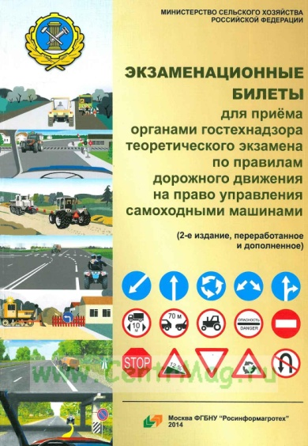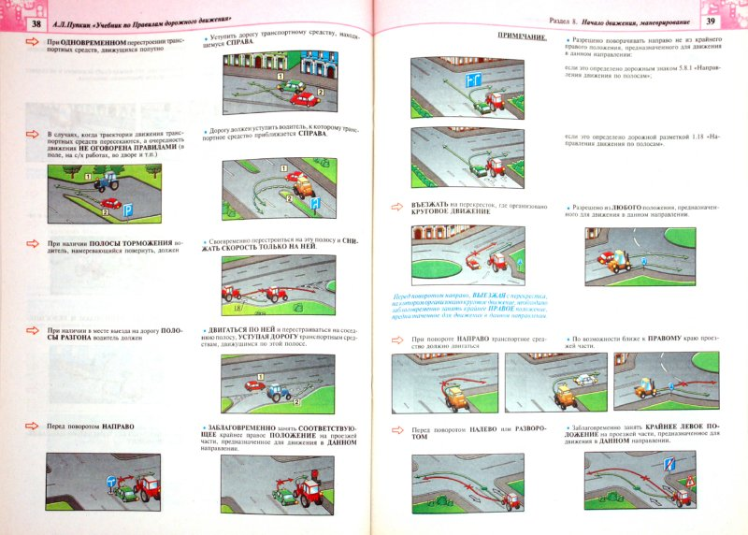
Рекомендуемые информационные источники:
1.Учебник «Экзаменационные билеты по ПДД самох. машин» Мин.Сельхоз РФ 2014г
2. Учебник «ПДД самоходных машин кат.BCE» А. Пупкин 2013г.
Результат деятельности: ответы на вопросы и решение ситуационных задач.
Защита–письменная, практический. подход, выполнение манипуляций.
Критерии оценки:
"5" - за 8-10 правильно выполненных заданий
"4" - за 6-7 правильно выполненных задания
"3" - за 5 правильно выполненных задания
"2" - не выполнения критерия оценки "3"

Практическая работа №2
Тема: Решение комплексных задач. Разбор типичных дорожно-транспортных ситуаций с использованием технических средств обучения, макетов, стендов и т.д. Формирование умений руководствоваться дорожными разметками .Выработка навыков
подачи предупредительных сигналов

Образовательная цель: включает в себя набор тех навыков и умений, которые должны быть сформированы или закреплены в процессе занятия
Развивающая цель: включает в себя то, что должно посодействовать развитию логического мышления, способности критически оценивать и сопоставлять факты, события и явления и формировать собственное мнение об этом.
Воспитательная цель: воспитательная нагрузка вбирает в себя изучаемый учебный материал. формирование общих компетенций обучающихся.к освоению спец дисциплины
Методическое руководство:

1. Открыть учебник «А. Пупкин ПДД самоходных машин кат. BCE
2. Открыть стр. 10, 14: тема «Дорожные разметки», «Предупредительные сигналы рукой»
3. Изучить и нарисовать дорожные разметки всех видов по картинке
4. Решить комплексные билеты № 4,5,6, 7, 8 по данной теме 5.Объяснить значение данной профессии и что нужно знать для выполнения данной практической работы
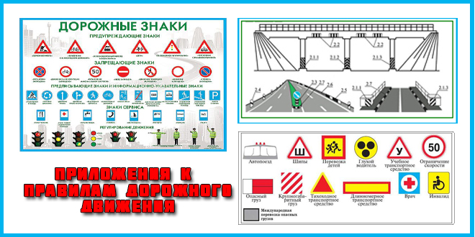
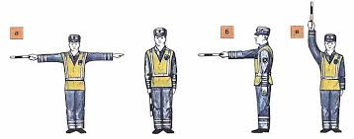
Результат деятельности: ответы на вопросы и решение задач.
Защита –письменная, практический подход, выполнение манипуляций.
Критерии оценки:
"5" - за 5 правильно выполненных заданий
"4" - за 3-4 правильно выполненных задания
"3" - за 2 правильно выполненных задания
"2" - не выполнения критерия оценки "3"
Рекомендуемые информационные источники:
1. http:/экзон.рф/xn--g1afkd6e.xn--p1ai/files/ekzam_bilet.php
2. Учебник «Экзаменационные билеты по ПДД самох.машин» Мин.Сельхоз РФ
3. Учебник «ПДД самоходных машин» А.Пупкин

Практическая работа №2

Тема: Разбор типичных дорожно-транспортных ситуаций с использованием технических средств обучения, макетов, стендов и т. д. Формирование умений правильно, ориентироваться, оценивать ситуацию
Образовательная цель: включает в себя набор тех навыков и умений, которые должны быть сформированы или закреплены в процессе занятия
Развивающая цель: включает в себя то, что должно посодействовать развитию логического мышления, способности критически оценивать и сопоставлять факты, события и явления и формировать собственное мнение об этом.
Воспитательная цель: воспитательная нагрузка вбирает в себя изучаемый учебный материал. формирование общих компетенций обучающихся.к освоению спец дисциплины
Методическое руководство:
1. Открыть стр. 18 в учебнике «ПДД самоходных машин» А. Пупкин
2. Тема «Дорожно транспортные происшествия»
3. Нарисовать данную картинку в тетради
4. Сделать опорный конспект по данной теме и сдать преподавателю
4. По учебнику «Экзаменационные билеты по ПДД самох.машин» решить билеты под номерами №10, №11, №12
5. Объяснять значение данной профессии и что нужно знать для выполнения практической работы
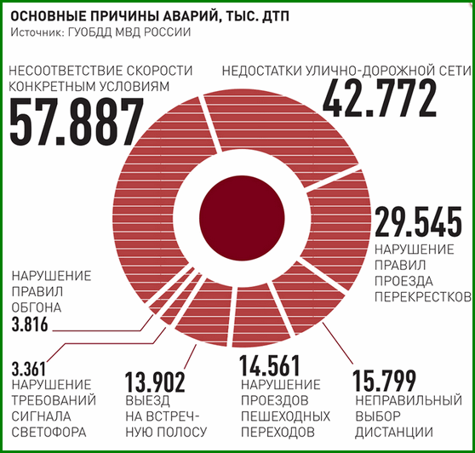
Результат деятельности: ответы на вопросы и решение задач.
Защита –письменная, практический подход, выполнение манипуляций.
Критерии оценки:
"5" - за 5 правильно выполненных заданий
"4" - за 3-4 правильно выполненных задания
"3" - за 2 правильно выполненных задания
"2" - не выполнения критерия оценки "3"
Рекомендуемые информационные источники:
1. http:/экзон.рф/xn--g1afkd6e.xn--p1ai/files/ekzam_bilet.php
2. Учебник «Экзаменационные билеты по ПДД самох.машин» Мин.Сельхоз РФ
3. Учебник «ПДД самоходных машин» А.Пупкин

Практическая работа №3

Тема: Решение комплексных задач. Разбор типичных дорожно-транспортных ситуаций с использованием технических средств обучения, макетов, стендов и т. д. Развитие навыков прогнозирования в ситуациях, характеризующихся признаком ограниченного отбора
Образовательная цель: включает в себя набор тех навыков и умений, которые должны быть сформированы или закреплены в процессе занятия
Развивающая цель: включает в себя то, что должно посодействовать развитию логического мышления, способности критически оценивать и сопоставлять факты, события и явления и формировать собственное мнение об этом.
Воспитательная цель: воспитательная нагрузка вбирает в себя изучаемый учебный материал. формирование общих компетенций обучающихся.к освоению спец дисциплины
Методическое руководство:
1. Открыть стр. 18 в учебнике «ПДД самоходных машин» А.Пупкин
2. Тема «Дорожно транспортные происшествия»
3. Разобрать ДТП по картинке выявить причину и виновного
4. Сделать опорный конспект по данной теме и сдать преподавателю
4. По учебнику «Экзаменационные билеты по ПДД самох.машин» решить билеты под номерами №13, №14, №15
5. Объяснять значение данной профессии и что нужно знать для данной практической работы
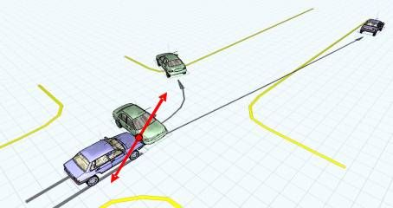

Результат деятельности: ответы на вопросы и решение задач.
Защита –письменная, практический подход, выполнение манипуляций.
Критерии оценки:
"5" - за 5 правильно выполненных заданий
"4" - за 3-4 правильно выполненных задания
"3" - за 2 правильно выполненных задания
"2" - не выполнения критерия оценки "3"
Рекомендуемые информационные источники:
1. http:/экзон.рф/xn--g1afkd6e.xn--p1ai/files/ekzam_bilet.php
2. Учебник «Экзаменационные билеты по ПДД самох.машин» Мин.Сельхоз РФ
3. Учебник «ПДД самоходных машин» А.Пупкин

Практическая работа №4

Тема: Решение комплексных задач. Разбор типичных дорожно-транспортных ситуаций с использованием технических средств обучения, макетов, стендов и т. д. Действия машиниста при вынужденной остановке на железнодорожном переезде. Ознакомление с действиями машиниста
Образовательная цель: включает в себя набор тех навыков и умений, которые должны быть сформированы или закреплены в процессе занятия
Развивающая цель: включает в себя то, что должно посодействовать развитию логического мышления, способности критически оценивать и сопоставлять факты, события и явления и формировать собственное мнение об этом.
Воспитательная цель: воспитательная нагрузка вбирает в себя изучаемый учебный материал. формирование общих компетенций обучающихся.к освоению спец дисциплины
Методическое руководство:
1. Открыть стр. 6 в учебнике «Учебник машиниста тракториста категории С» В.А Родичев «Профессиональное образование»
2. Тема «Железнодорожные переезды»
3. Нарисовать данную картинку и разобрать регулирование ЖП
4. Сделать опорный конспект по данной теме, изучить виды ЖП
5. По учебнику «Экзаменационные билеты по ПДД самох. машин» решить билеты под номерами №17, №18
6. Объяснять значение данной профессии и что нужно знать для данной практической работы
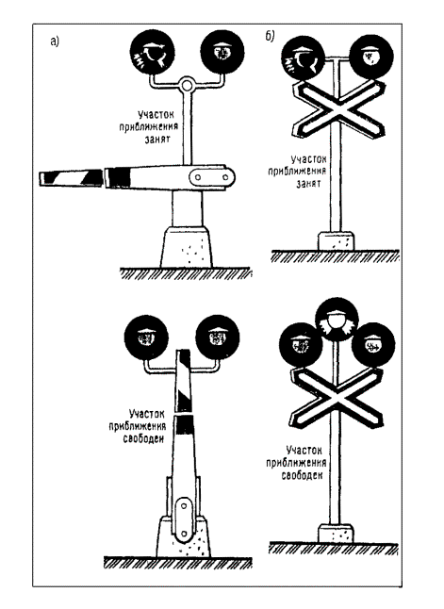
Результат деятельности: ответы на вопросы и решение задач.
Защита –письменная, практический подход, выполнение манипуляций.
Критерии оценки:
"5" - за 5 правильно выполненных заданий
"4" - за 3-4 правильно выполненных задания
"3" - за 2 правильно выполненных задания
"2" - не выполнения критерия оценки "3"
Рекомендуемые информационные источники:
1. http:/экзон.рф/xn--g1afkd6e.xn--p1ai/files/ekzam_bilet.php
2. Учебник «Экзаменационные билеты по ПДД самох.машин» Мин.Сельхоз РФ
3. Учебник «Учебник машиниста тракториста категории С» В.А.Родичев

Практическая работа №5

Тема: Решение комплексных задач. Разбор типичных дорожно-транспортных ситуаций с использованием технических средств обучения, макетов, стендов и т.д
Образовательная цель: включает в себя набор тех навыков и умений, которые должны быть сформированы или закреплены в процессе занятия
Развивающая цель: включает в себя то, что должно посодействовать развитию логического мышления, способности критически оценивать и сопоставлять факты, события и явления и формировать собственное мнение об этом.
Воспитательная цель: воспитательная нагрузка вбирает в себя изучаемый учебный материал. формирование общих компетенций обучающихся.к освоению спец дисциплины
Методическое руководство:
1. Открыть стр. 11 в учебнике «Учебник машиниста тракториста категории С» В.А Родичев «Профессиональное образование»
2. Тема «Технические средства обучения»
3. Нарисовать алгоритм в тетради
4. Сделать опорный конспект по данной теме, изучить алгоритм по картинке
5. По учебнику «Экзаменационные билеты по ПДД самох.машин» решить билеты под номерами №17, №18
6. Объяснять значение данной профессии и что нужно знать для данной практической работы
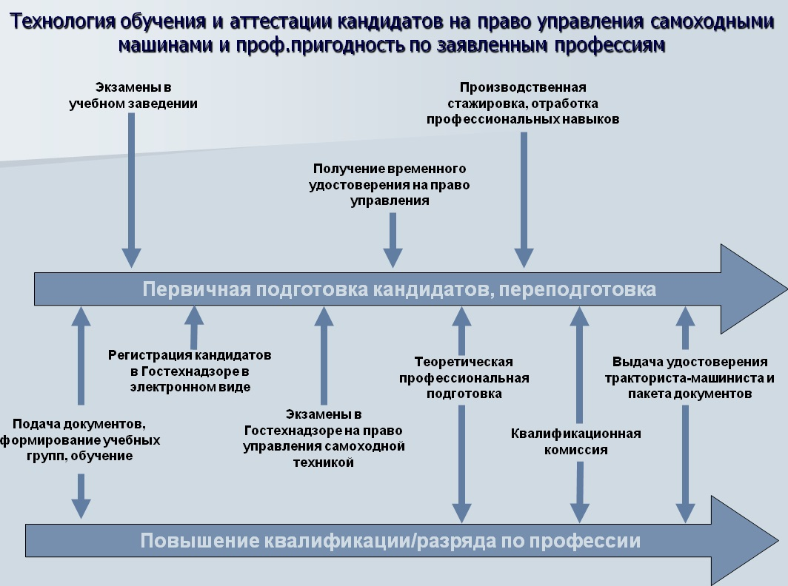
Результат деятельности: ответы на вопросы и решение задач.
Защита –письменная, практический подход, выполнение манипуляций.
Критерии оценки:
"5" - за 5 правильно выполненных заданий
"4" - за 3-4 правильно выполненных задания
"3" - за 2 правильно выполненных задания
"2" - не выполнения критерия оценки "3"
Рекомендуемые информационные источники:
1. http:/экзон.рф/xn--g1afkd6e.xn--p1ai/files/ekzam_bilet.php
2. Учебник «Экзаменационные билеты по ПДД самох.машин» Мин.Сельхоз РФ
3. Учебник «Учебник машиниста тракториста категории С» В.А.Родичев

Практическая работа №5а

Тема: Решение комплексных задач. Разбор типичных дорожно-транспортных ситуаций с использованием технических средств обучения, макетов, стендов и т. д. Развитие навыков прогнозирования
Образовательная цель: включает в себя набор тех навыков и умений, которые должны быть сформированы или закреплены в процессе занятия
Развивающая цель: включает в себя то, что должно посодействовать развитию логического мышления, способности критически оценивать и сопоставлять факты, события и явления и формировать собственное мнение об этом.
Воспитательная цель: воспитательная нагрузка вбирает в себя изучаемый учебный материал. формирование общих компетенций обучающихся.к освоению спец дисциплины
Методическое руководство:
1. Открыть стр. 11 в учебнике «Учебник машиниста тракториста категории С» В.А Родичев «Профессиональное образование»
2. Тема «Технические средства обучения»
3. По группам выйти в гараж учебного заведения
4. Визуальный осмотр трактора МТЗ-82, слушать инструктора, запоминать и анализировать увиденное
4. По учебнику «Экзаменационные билеты по ПДД самох. машин» решить билеты под номерами №19, №20
5. Объяснять значение данной профессии и что нужно знать для данной практической работы
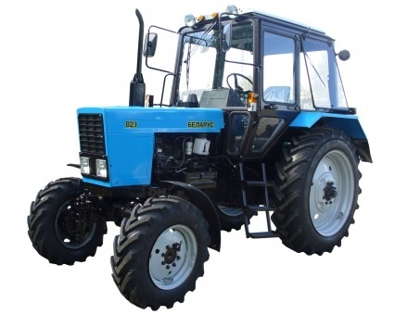
Результат деятельности: ответы на вопросы и решение задач.
Защита –письменная, практический подход, выполнение манипуляций.
Критерии оценки:
"5" - за 5 правильно выполненных заданий
"4" - за 3-4 правильно выполненных задания
"3" - за 2 правильно выполненных задания
"2" - не выполнения критерия оценки "3"
Рекомендуемые информационные источники:
1. http:/экзон.рф/xn--g1afkd6e.xn--p1ai/files/ekzam_bilet.php
2. Учебник «Экзаменационные билеты по ПДД самох.машин» Мин.Сельхоз РФ
3. Учебник «Учебник машиниста тракториста категории С» В.А.Родичев

Практическая работа №6

Тема: Решение комплексных задач по всем типам и правилам дорожных знаков и обязанностям машиниста
Образовательная цель: включает в себя набор тех навыков и умений, которые должны быть сформированы или закреплены в процессе занятия
Развивающая цель: включает в себя то, что должно посодействовать развитию логического мышления, способности критически оценивать и сопоставлять факты, события и явления и формировать собственное мнение об этом.
Воспитательная цель: воспитательная нагрузка вбирает в себя изучаемый учебный материал. формирование общих компетенций обучающихся.к освоению спец дисциплины
Методическое руководство:
1. Открыть стр. 11 в учебнике «Учебник машиниста тракториста категории С» В.А Родичев «Профессиональное образование»
2. Тема «Обязанности машиниста тракториста»
3. Сделать опорный конспект по данной картинке, изучить его
4. Активно участвовать в семинаре на тему «Документы, которые должен носить тракторист –машинист»
5. По учебнику «Экзаменационные билеты по ПДД самох.машин» решить билеты под номерами №23, №24
6. Объяснять значение данной профессии и что нужно знать для данной практической работы
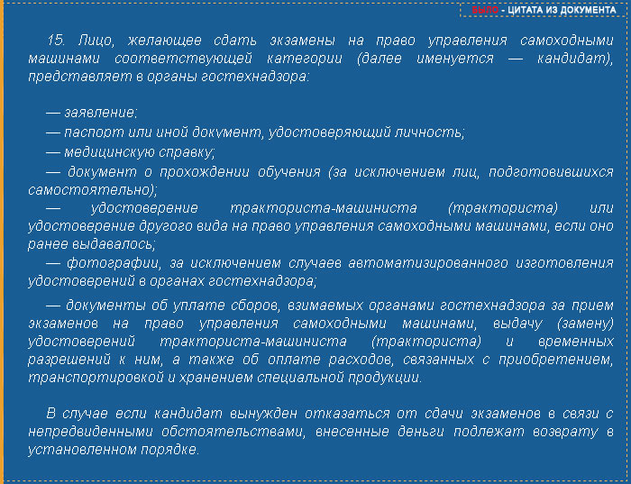
Результат деятельности: ответы на вопросы и решение задач.
Защита –письменная, практический подход, выполнение манипуляций.
Критерии оценки:
"5" - за 5 правильно выполненных заданий
"4" - за 3-4 правильно выполненных задания
"3" - за 2 правильно выполненных задания
"2" - не выполнения критерия оценки "3"
Рекомендуемые информационные источники:
1. http:/экзон.рф/xn--g1afkd6e.xn--p1ai/files/ekzam_bilet.php
2. Учебник «Экзаменационные билеты по ПДД самох.машин» Мин.Сельхоз РФ
3. Учебник «Учебник машиниста тракториста категории С» В.А.Родичев

Практическая работа №6а

Тема Ознакомление основами технологии и комплексной механизации дорожно-строительных работ. Ознакомление технологическими комплектами строительно-монтажных работ и технологическими комплектами дорожно-строительных машин
Образовательная цель: включает в себя набор тех навыков и умений, которые должны быть сформированы или закреплены в процессе занятия
Развивающая цель: включает в себя то, что должно посодействовать развитию логического мышления, способности критически оценивать и сопоставлять факты, события и явления и формировать собственное мнение об этом.
Воспитательная цель: воспитательная нагрузка вбирает в себя изучаемый учебный материал. формирование общих компетенций обучающихся.к освоению спец дисциплины
Методическое руководство:
1. Открыть стр.11 в учебнике «Контроль качества выполнения строительно- монтажных работ» Г.К.Соколов В.В Филатов
2. Тема «Строительно - монтажные работы»
3. Сделать опорный конспект по данной теме, ответить на контрольные вопросы №1, №2, №3
4. По учебнику «Экзаменационные билеты по ПДД самох.машин» решить билеты под номерами №23, №24
5. Объяснять значение данной профессии и что нужно знать для данной практической работы
Результат деятельности: ответы на вопросы и решение задач.
Защита –письменная, практический подход, выполнение манипуляций.
Критерии оценки:
"5" - за 5 правильно выполненных заданий
"4" - за 3-4 правильно выполненных задания
"3" - за 2 правильно выполненных задания
"2" - не выполнения критерия оценки "3"
Рекомендуемые информационные источники:
1. http:/экзон.рф/xn--g1afkd6e.xn--p1ai/files/ekzam_bilet.php
2. Учебник «Экзаменационные билеты по ПДД самох.машин» Мин.Сельхоз РФ
3. Учебник«Контроль качества выполнения строительно- монтажных работ» Г.К.Соколов В.В Филатов

Практическая работа №7

Тема Ознакомление основанием автомобильной дороги. Качеством земляного полотна, покрытия автомобильной дороги. Грунта, щебеня, природным и искусственным песком. Технологией работ бульдозерами с поворотным и неповоротным отвалом
Образовательная цель включает в себя набор тех навыков и умений, которые должны быть сформированы или закреплены в процессе занятия
Развивающая цель: включает в себя то, что должно посодействовать развитию логического мышления, способности критически оценивать и сопоставлять факты, события и явления и формировать собственное мнение об этом.
Воспитательная цель: воспитательная нагрузка вбирает в себя изучаемый учебный материал. формирование общих компетенций обучающихся.к освоению спец дисциплины

Методическое руководство:
1. Тема: «Технология работ бульдозером – рыхлителем»
2. Сформировать знания по технологии производства работ на бульдозере - рыхлителе
3. Развивать умения анализировать, читать схемы
3. Нарисовать данную картинку, сделать конспект обозначений
4. Способствовать формированию интереса к профессии
4. По учебнику «Экзаменационные билеты по ПДД самох.машин» решить билеты под номерами №25 №26
5. Объяснять значение данной профессии и что нужно знать для данной практической работы
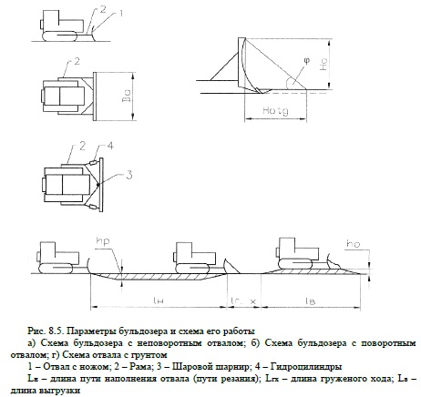
Результат деятельности: ответы на вопросы и решение задач.
Защита –письменная, практический подход, выполнение манипуляций.
Критерии оценки:
"5" - за 5 правильно выполненных заданий
"4" - за 3-4 правильно выполненных задания
"3" - за 2 правильно выполненных задания
"2" - не выполнения критерия оценки "3"
Рекомендуемые информационные источники:
1. http:/экзон.рф/xn--g1afkd6e.xn--p1ai/files/ekzam_bilet.php
2. Учебник «Экзаменационные билеты по ПДД самох.машин» Мин.Сельхоз РФ
3. Учебник «Учебник машиниста тракториста категории С» В.А.Родичев

Практическая работа №8

Тема: Ознакомление производством земляных работ бульдозерами и рыхлителем. Схемой разработки и перемещения грунта бульдозерами. Ознакомление производством земляных работ скреперами. Составом работ, выполняемых с применением скреперов Ознакомление производством земляных работ бульдозерами и рыхлителем. Схемой разработки и перемещения грунта бульдозерами. Ознакомление производством земляных работ скреперами. Составом работ, выполняемых с применением скреперов
Образовательная цель: включает в себя набор тех навыков и умений, которые должны быть сформированы или закреплены в процессе занятия
Развивающая цель: включает в себя то, что должно посодействовать развитию логического мышления, способности критически оценивать и сопоставлять факты, события и явления и формировать собственное мнение об этом.
Воспитательная цель: воспитательная нагрузка вбирает в себя изучаемый учебный материал. формирование общих компетенций обучающихся.к освоению спец дисцисплины
Методическое руководство:
1. Тема: «Технология работ бульдозером – рыхлителем»
2. Сформировать знания по технологии производства работ на бульдозере - рыхлителе
3. Развивать умения анализировать, читать схемы
4. Нарисовать данную картинку, сделать конспект обозначений
5. Способствовать формированию интереса к профессии
6. По учебнику «Экзаменационные билеты по ПДД самох.машин» решить билеты под номерами №27 №28
7. Объяснять значение данной профессии и что нужно знать для данной практической работы
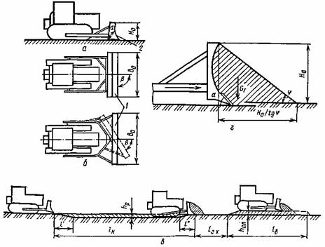
Результат деятельности: ответы на вопросы и решение задач.
Защита –письменная, практический подход, выполнение манипуляций.
Критерии оценки:
"5" - за 5 правильно выполненных заданий
"4" - за 3-4 правильно выполненных задания
"3" - за 2 правильно выполненных задания
"2" - не выполнения критерия оценки "3"
Рекомендуемые информационные источники:
1. http:/экзон.рф/xn--g1afkd6e.xn--p1ai/files/ekzam_bilet.php
2. Учебник «Экзаменационные билеты по ПДД самох.машин» Мин.Сельхоз РФ
3. Учебник«Контроль качества выполнения строительно- монтажных работ» Г.К.Соколов В.В Филатов

Практическая работа №9

Тема: Ознакомление технологии уплотнения связных грунтов. Выборам типа машин для уплотнения грунта. Технологиями уплотнения дорожно-строительных материалов. Производительность бульдозера и способы ее повышения
Образовательная цель: включает в себя набор тех навыков и умений, которые должны быть сформированы или закреплены в процессе занятия
Развивающая цель: включает в себя то, что должно посодействовать развитию логического мышления, способности критически оценивать и сопоставлять факты, события и явления и формировать собственное мнение об этом.
Воспитательная цель: воспитательная нагрузка вбирает в себя изучаемый учебный материал. формирование общих компетенций обучающихся.к освоению спец дисцисплины
Методическое руководство:
1. Тема: «Грунты. Виды. Классификация»
2. Сформировать знания по технологии перемещения грунтов
3. Изучить все виды грунтов, сделать опорный конспект
4. Нарисовать данную картинку, сделать конспект «Виды грунтов»
5. Способствовать формированию интереса к профессии
6. По учебнику «Экзаменационные билеты по ПДД самох. машин» решить билеты под номерами №29 №30
7. Объяснять значение данной профессии и что нужно знать для данной практической работы
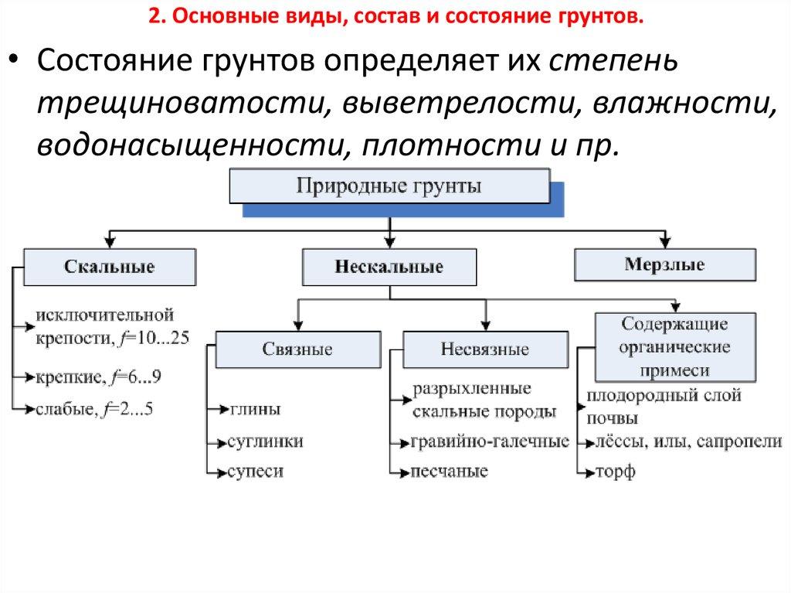
Результат деятельности: ответы на вопросы и решение задач.
Защита –письменная, практический подход.выполнение манипуляций.
Критерии оценки:
"5" - за 5 правильно выполненных заданий
"4" - за 3-4 правильно выполненных задания
"3" - за 2 правильно выполненных задания
"2" - не выполнения критерия оценки "3"
Рекомендуемые информационные источники:
1. http:/экзон.рф/xn--g1afkd6e.xn--p1ai/files/ekzam_bilet.php
2. Учебник «Экзаменационные билеты по ПДД самох.машин» Мин.Сельхоз РФ
3. Учебник«Контроль качества выполнения строительно- монтажных работ» Г.К.Соколов В.В Филатов

Практическая работа №10

Тема: Ознакомление с техническими приемами безопасности производства земляных и дорожных работ по предупреждению производственного травматизма. Охрана окружающей среды
Образовательная цель: включает в себя набор тех навыков и умений, которые должны быть сформированы или закреплены в процессе занятия
Развивающая цель: включает в себя то, что должно посодействовать развитию логического мышления, способности критически оценивать и сопоставлять факты, события и явления и формировать собственное мнение об этом.
Воспитательная цель: воспитательная нагрузка вбирает в себя изучаемый учебный материал. формирование общих компетенций обучающихся.к освоению спец дисцисплины
Методическое руководство:
1. Тема: «Охрана окружающей среды»
2. Сформировать знания по технологии работы на бульдозере рыхлителе
3. Сделать опорный конспект по картинке
4. Нарисовать данный алгоритм со всеми обозначениями, отвечать на вопросы преподавателя, активно участвовать
5. Способствовать формированию интереса к профессии
6. По учебнику «Экзаменационные билеты по ПДД самох.машин» решить билеты под номерами №31 №32
7. Объяснять значение данной профессии и что нужно знать для данной практической работы
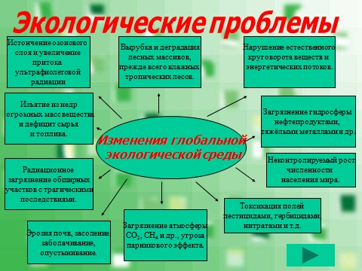
Результат деятельности: ответы на вопросы и решение задач.
Защита –письменная, практический подход, выполнение манипуляций.
Критерии оценки:
"5" - за 5 правильно выполненных заданий
"4" - за 3-4 правильно выполненных задания
"3" - за 2 правильно выполненных задания
"2" - не выполнения критерия оценки "3"
Рекомендуемые информационные источники:
1. http:/экзон.рф/xn--g1afkd6e.xn--p1ai/files/ekzam_bilet.php
2. Учебник «Экзаменационные билеты по ПДД самох.машин» Мин.Сельхоз РФ
3. Учебник«Контроль качества выполнения строительно- монтажных работ» Г.К.Соколов В.В Филатов

Практическая работа №11

Тема: Ознакомление автомобильным транспортом для применения в дорожном строительстве. Организация автомобильных перевозок в дорожном строительстве Управление автомобильными перевозками
Образовательная цель: включает в себя набор тех навыков и умений, которые должны быть сформированы или закреплены в процессе занятия
Развивающая цель: включает в себя то, что должно посодействовать развитию логического мышления, способности критически оценивать и сопоставлять факты, события и явления и формировать собственное мнение об этом.
Воспитательная цель: воспитательная нагрузка вбирает в себя изучаемый учебный материал. формирование общих компетенций обучающихся.к освоению спец дисцисплины
Методическое руководство:
1. Тема: «Автомобильные перевозки»
2. Сделать опорный конспект по учебнику на стр. 27
3. Нарисовать данный алгоритм со всеми обозначениями, отвечать на вопросы преподавателя, активно участвовать
4. Способствовать формированию интереса к профессии
5. По учебнику «Экзаменационные билеты по ПДД самох.машин» решить билеты под номерами №33 №34
6. Объяснять значение данной профессии и что нужно знать для данной практической работы

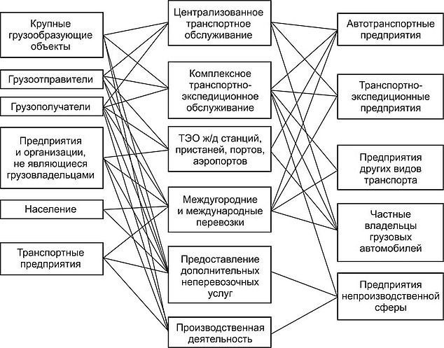
Результат деятельности: ответы на вопросы и решение задач.
Защита –письменная, практический подход.выполнение манипуляций.
Критерии оценки:
"5" - за 5 правильно выполненных заданий
"4" - за 3-4 правильно выполненных задания
"3" - за 2 правильно выполненных задания
"2" - не выполнения критерия оценки "3"
Рекомендуемые информационные источники:
1. http:/экзон.рф/xn--g1afkd6e.xn--p1ai/files/ekzam_bilet.php
2. Учебник «Экзаменационные билеты по ПДД самох.машин» Мин.Сельхоз РФ
3. Учебник«Контроль качества выполнения строительно- монтажных работ» Г.К.Соколов В.В Филатов
4. Учебник «Организация автомобильных перевозок и безопасность движения» А.Э.Горев Е.М. Олещенко «ВПО»

Практическая работа №12

Тема: Техника управления дорожно-строительными машинами. Приемы действия органами управления. Организация рабочего места и ТБ при работе на бульдозере. Порядок допуска машиниста ДСМ к работе
Образовательная цель: включает в себя набор тех навыков и умений, которые должны быть сформированы или закреплены в процессе занятия
Развивающая цель: включает в себя то, что должно посодействовать развитию логического мышления, способности критически оценивать и сопоставлять факты, события и явления и формировать собственное мнение об этом.
Воспитательная цель: воспитательная нагрузка вбирает в себя изучаемый учебный материал. формирование общих компетенций обучающихся.к освоению спец дисцисплины
Методическое руководство:
1. Тема: «Управление трактором МТЗ-82»
2. Управлять трактором «МТЗ-82» вместе с инструктором
3. Готовиться к сдаче «вождения»к экзамену в «Гостехнадзор»
4. Способствовать формированию интереса к профессии
5. По учебнику «Экзаменационные билеты по ПДД самох. машин» решить билеты под номерами с №35 по № 50
6. Объяснять значение данной профессии и что нужно знать для данной практической работы
7. Знать управление и изучить маршрут трактородрома во время учебного вождения трактора МТЗ – 82
Рекомендуемые информационные источники:
1. Учебник «Экзаменационные билеты по ПДД самох.машин» Мин.Сельхоз РФ
2. http:/экзон.рф/xn--g1afkd6e.xn--p1ai/files/ekzam_bilet.php

